第一章 分子动理论
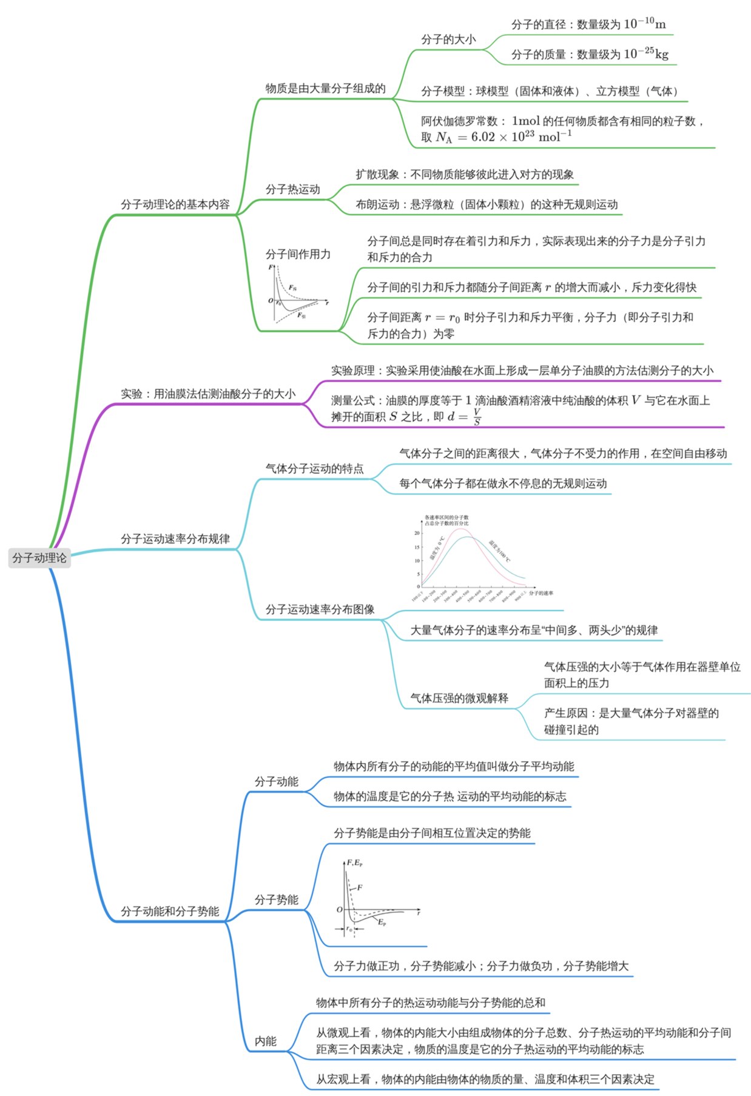
物体是由大量分子组成的
1．物体是由________________组成的。
（1）研究对象：在研究物体的热运动性质和规律时，把组成物体的分子、原子或者离子统称为热学上的________。
（2）分子大小：多数分子直径的数量级为10^{－10} m。
2．阿伏加德罗常数
（1）定义：1 mol的任何物质都有________的粒子数。这个数量可以用阿伏加德罗常数表示。
（2）数值：N_{A}＝____________ mol^{－1}。

【答案】1． 大量分子 分子 2． 相同 6.02×10²³
【难度】0.85
【知识点】物体是由大量分子组成的、阿伏加德罗常数及计算
【详解】1．略
2．略
（3）意义：阿伏加德罗常数把摩尔质量、摩尔体积这些宏观物理量与分子质量、分子大小等微观物理量联系起来，即阿伏加德罗常数N_{A}是联系宏观量与微观量的桥梁。
二、分子热运动
3．扩散
（1）定义：不同种物质能够彼此________________的现象。
（2）产生原因：扩散现象并不是外界作用引起的，也不是化学反应的结果，而是由物质分子的________________产生的。
（3）意义：扩散现象是物质分子________________________的证据之一。
（4）应用：生产半导体器件时，在高温条件下通过分子的________，在纯净半导体材料中掺入其他元素。
4．布朗运动
（1）定义：________________的无规则运动。
（2）产生原因：布朗运动是由微粒在液体中受到________________的撞击引起的。液体分子不停地做无规则运动，不断地撞击微粒，在某一瞬间，微粒在某个方向受到的撞击作用较强；在下一瞬间，微粒受到另一方向的撞击作用较强，这样就引起了微粒无规则的运动。
（3）影响因素
①微粒的大小：悬浮在液体中的微粒越___________，在某一瞬间跟它相撞的液体分子数越少，撞击作用的________________表现得越明显，并且微粒越小，它的质量越小，其运动状态越容易被改变，布朗运动____________。
②温度的高低：温度越高，布朗运动越______________。
（4）意义：悬浮微粒的无规则运动并不是分子的运动，但这一现象可以间接地反映_____________运动的无规则性。

【答案】3． 进入对方 无规则运动 永不停息地做无规则运动 扩散 4． 悬浮微粒 液体分子 小 不平衡性 越明显 剧烈 液体分子
【难度】0.85
【知识点】布朗运动
【详解】3．略。
4．略。
分子间的作用力
5．分子间有空隙
（1）气体很容易被压缩，说明________分子之间存在着很大的空隙。
（2）水和酒精混合后总体积会减小，说明________分子之间存在着空隙。
（3）压在一起的金片和铅片，各自的分子能扩散到对方的内部，说明________分子之间也存在着空隙。
6．分子间的作用力
（1）分子间的作用力F跟分子间距离r的关系如图所示。
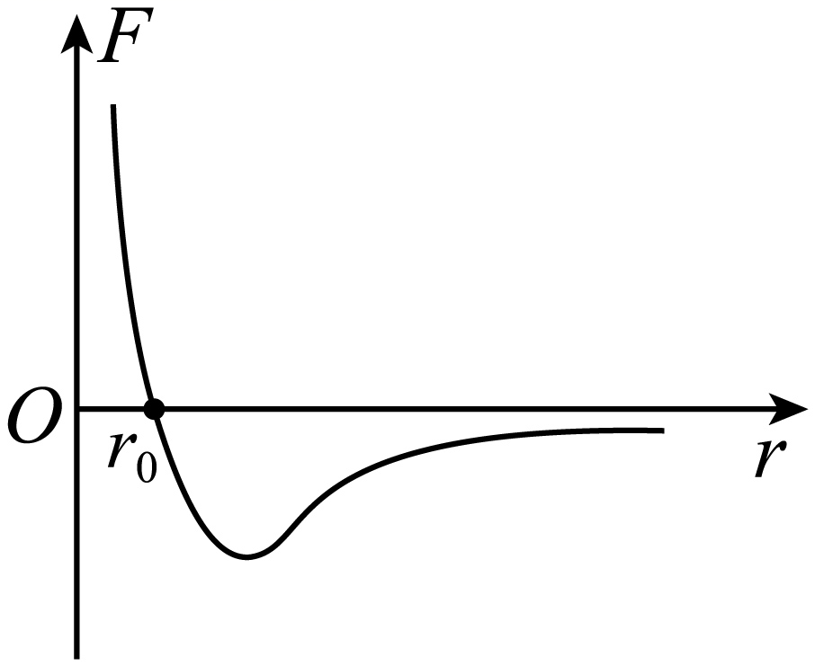
①当r＜r₀时，分子间的作用力F表现为________力。
②当r＝r₀时，分子间的作用力F为______，这个位置称为________位置。
③当r＞r₀时，分子间的作用力F表现为________力。
（2）产生原因：由原子内部______________的相互作用引起的。

【答案】5． 气体 液体 固体 6． 斥 0 平衡 引 带电粒子

【难度】0.85
【知识点】分子间的相互作用力和距离的的关系图像
【解析】5．略
6．略
分子动理论
7．分子动理论：把物质的热学性质和规律看作微观粒子____________的宏观表现而建立的理论。
8．基本内容
（1）物体是由________分子组成的；
（2）分子在做__________的__________运动；
（3）分子之间存在着________________。

【答案】7．热运动 8． 大量 永不停息 无规则 相互作用力
【难度】0.85
【知识点】分子热运动的基本概念
【详解】7．略
8．略
统计规律 气体分子运动的特点
9．随机性与统计规律
（1）必然事件：在一定条件下________出现的事件。
（2）不可能事件：在一定条件下__________出现的事件。
（3）随机事件：在一定条件下可能出现，也可能____________的事件。
（4）统计规律：大量________________的整体往往会表现出一定的规律性，这种规律就叫作统计规律。
10．气体分子运动的特点
（1）由于气体分子间的距离比较________（大约是分子直径的________倍），分子间作用力很________。通常认为，除了相互碰撞或者跟器壁碰撞外，气体分子不受力的作用，做____________________，因而气体会充满它能达到的整个空间。
（2）大量气体分子做无规则热运动，因此分子之间频繁地碰撞，每个分子的速度大小和方向频繁改变，分子的运动______________________________________________。
（3）从统计规律看，在某一时刻，向着____________________运动的分子都有，而且向各个方向运动的气体分子数目几乎________。

【答案】9． 必然 不可能 不出现 随机事件 10． 大 10 弱 匀速直线运动 杂乱无章 任何一个方向 相等
【难度】0.85
【详解】9．略
10．略
分子运动速率分布图像
11．气体分子的速率分布图像如图所示，气体分子速率呈“____________、________________”的分布。当温度升高时，某一分子在某一时刻的速率____________（填“一定”或“不一定”）增大，但大量分子的平均速率__________（填“一定”或“不一定”）增大，即随着温度升高，分布曲线的峰值向____________的方向移动。
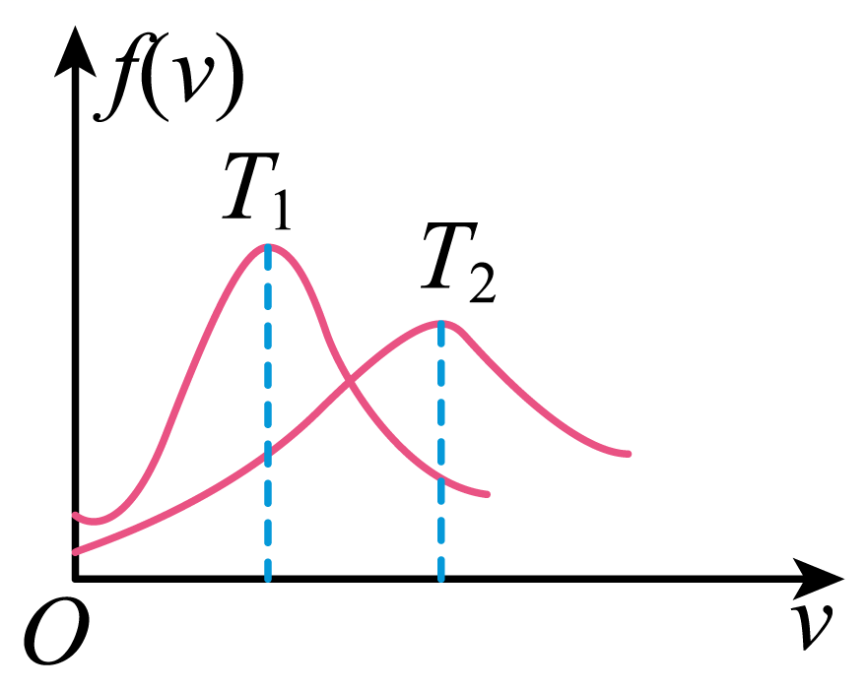
12．从气体分子的速率分布图像直观地体会到温度越高，分子的热运动越________。

【答案】11． 中间多 两头少 不一定 一定 速率大 12．剧烈
【难度】0.85
【知识点】气体温度的微观意义、气体分子速率分布图像
【解析】11．[1][2][3][4][5]气体分子的速率分布图像如图所示，气体分子速率呈“中间多、两头少”的分布。当温度升高时，某一分子在某一时刻的速率不一定增大，但大量分子的平均速率一定增大，即随着温度升高，分布曲线的峰值向速率大的方向移动。
12．从气体分子的速率分布图像直观地体会到温度越高，分子的热运动越剧烈。
气体压强的微观解释
气体压强的产生原因：大量气体分子连续均匀地撞击器壁的结果。
13．气体压强的大小：器壁________________上受到的压力。
14．决定气体压强大小的因素
（1）微观因素
①与气体分子的数密度有关：气体分子数密度（即单位体积内气体分子的数目）越大，在单位时间内，与单位面积器壁碰撞的分子数就________，气体压强就________。
②与气体分子的平均速率有关：气体的温度越高，气体分子的平均速率就越大，每个气体分子与器壁碰撞时（可视为弹性碰撞）给器壁的冲力就越________；从另一方面讲，分子的平均速率越大，在单位时间内器壁受气体分子撞击的次数就越多，累计冲力就越大，气体压强就越________。

【答案】13．单位面积 14． 越多 越大 大 大
【难度】0.94
【知识点】气体压强的微观意义
【详解】13．气体压强的大小：器壁单位面积上受到的压力。
14．（1）①[1][2]与气体分子的数密度有关：气体分子数密度（即单位体积内气体分子的数目）越大，在单位时间内，与单位面积器壁碰撞的分子数就越多，气体压强就越大。
②[3][4]与气体分子的平均速率有关：气体的温度越高，气体分子的平均速率就越大，每个气体分子与器壁碰撞时（可视为弹性碰撞）给器壁的冲力就越大；从另一方面讲，分子的平均速率越大，在单位时间内器壁受气体分子撞击的次数就越多，累计冲力就越大，气体压强就越大。
（2）宏观因素
①与温度有关：体积一定时，温度越高，气体的压强越大。
②与体积有关：温度一定时，体积越小，气体的压强越大。
分子动能
15．分子动能：由于分子__________________而具有的能量。
16．分子的平均动能
（1）所有分子热运动动能的____________。
（2）决定因素：物体的________是分子热运动的平均动能的标志。
17．物体内分子运动的总动能等于分子热运动的平均动能与分子数的乘积。物体内分子的总动能与物体的________和所含分子总数有关。

【答案】15．不停地做无规则运动 16． 平均值 温度 17．温度
【难度】0.94
【知识点】分子动能
【解析】15．分子动能：由于分子不停地做无规则运动而具有的能量。
16．（1）[1]所有分子热运动动能的平均值。
（2）[2]决定因素：物体的温度是分子热运动的平均动能的标志。
17．物体内分子运动的总动能等于分子热运动的平均动能与分子数的乘积。物体内分子的总动能与物体的温度和所含分子总数有关。
分子势能
18．分子势能：由分子间的__________________决定的能。
19．分子势能与分子间距离的关系
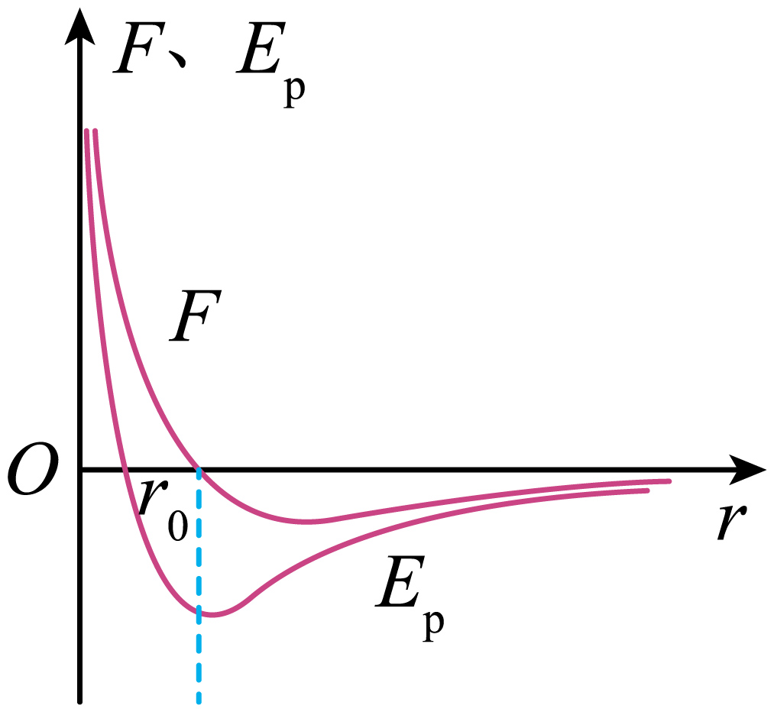
（1）当r>r₀时，分子力表现为________，若r增大，需克服引力做功，分子势能_________。
（2）当r<r₀时，分子力表现为________，若r减小，需克服斥力做功，分子势能______________。
（3）当r＝r₀时，分子力为零，分子势能________，即分子间距离等于平衡距离时分子势能_____。
20．决定因素
（1）宏观上：分子势能的大小与物体的________有关。
（2）微观上：分子势能的大小与分子之间的________有关。

【答案】18．相对位置 19． 引力 增加 斥力 增加 最小 最小 20． 体积 距离
【难度】0.85
【知识点】分子势能
【详解】18．分子势能是由分子间的相对位置决定的能。
19．（1）[1][2]当r>r₀时，分子力表现为引力，若r增大，需克服引力做功，分子势能增加。
（2）[3][4]当r<r₀时，分子力表现为斥力，若r减小，需克服斥力做功，分子势能增加。
（3）[5][6]当r＝r₀时，分子力为零，分子势能最小，即分子间距离等于平衡距离时分子势能最小。
20．（1）[1]宏观上：分子势能的大小与物体的体积有关；
（2）[2]微观上：分子势能的大小与分子之间的距离有关。
物体的内能
21．定义：物体中所有分子的热运动________与________________的总和。
22．内能普遍性：组成任何物体的分子都在做无规则的____________，所以任何物体都具有内能。
23．影响内能的相关因素
（1）物体所含的分子总数：由________决定；
（2）分子热运动的平均动能：与______有关；
（3）分子势能：与物体的________有关。
故物体的内能由____________、________、________共同决定，同时受物态的影响。

【答案】21． 动能 分子势能 22．热运动 23． 物质的量 温度 体积 物质的量 温度 体积
【难度】0.85
【知识点】理解内能的概念
【解析】21．[1] [2] 定义：物体中所有分子的热运动动能与分子势能的总和。
22．内能普遍性：组成任何物体的分子都在做无规则的热运动，所以任何物体都具有内能。
23．（1）物体所含的分子总数：由物质的量决定；
（2）分子热运动的平均动能：与温度有关；
（3）[1] 分子势能：与物体的体积有关。
[2] [3] [4] 故物体的内能由物质的量、温度、体积共同决定，同时受物态的影响。

